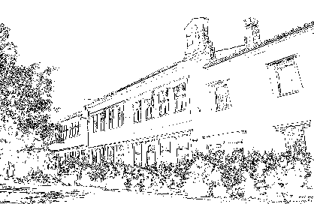  Osnovna šola  dr. Aleš Bebler - Primož Hrvatini 137  6280 Ankaran  E-pošta:os.hrvatini@guest.arnes.si |  | Telefon: 05 651 46 70  T.R.: 01250 – 6030656119  UJP Koper

Soglasje / nesoglasje k izvajanju testiranja s testi HAG za samotestiranje

Na podlagi tretjega odstavka 8. člena Odloka o začasnih ukrepih za preprečevanje in obvladovanje okužb z nalezljivo boleznijo COVID-19 (Uradni list RS, št. 174/21 in 177/21, v nadaljnjem besedilu: Odlok)

podpisani_____________________ kot starš oziroma skrbnik/ca učenca/ke______________

iz _________razreda/stopnje osnovne šole/zavoda _________________________________

SOGLAŠAM NE SOGLAŠAM

da se zgoraj navedeni učenec za potrebe izvajanja vzgojno-izobraževalne dejavnosti trikrat tedensko, v prostorih vzgojno-izobraževalnega zavoda, in pod nadzorom osebe, ki jo določi ravnatelj, obvezno testira s testi HAG za samotestiranje.

Za učence, ki izvajajo testiranje s testi HAG za samotestiranje se šteje, da izpolnjujejo pogoj PCT tudi za udeležbo v obšolskih dejavnostih.

Seznanjen sem, da se učencem, ki testiranja s testi HAG za samotestiranje ne izvajajo v skladu z veljavnim odlokom, začasno prepove zbiranje v vzgojno-izobraževalnih zavodih. Ti učenci se v skladu s sklepom ministra, pristojnega za izobraževanje, ki ureja izvajanje vzgojno-izobraževalnega dela na daljavo, izobražujejo na daljavo.

Vse informacije o izvedbi samo-testiranja na SARS-CoV-2 s hitrimi antigenskimi testi so dostopne na spletnem naslovu Ministrstva za zdravje: www.mz.gov.si in Nacionalnega inštituta za javno zdravje https://www.nijz.si/sl/samotestiranje#prikaz-samotestiranja-%28posnetek%29.

Kraj, datum: _________________ __________________________
podpis staršev /skrbnikov

Podpisano soglasje/nesoglasje mora učenec prinesti v šolo najkasneje do vključno torka, 16. 11. 2021 (oz. prvi dan prihoda učenca v šolo) oziroma ga posredujte razredniku po e-pošti najkasneje do vključno torka, 16. 11. 2021.

